11-12. Таблицы. Графики.
Диаграммы.
Класс 6___________
ф________________________
и____________________________
_______ баллов из 18 + 4 доп.

- (1б) Приведите пример табличной моделей, который вы встречали в повседневной жизни.
______________________________________________________________
______________________________________________________________

- (2б) Укажите основные элементы структуры правильно оформленной таблицы.

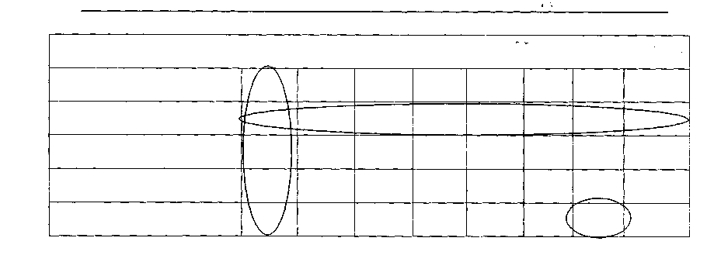

Слова для справок: графа (столбец), строка, ячейка, боковик (боковой заголовок), общий заголовок, верхний заголовок.

- Заполните схему (1б)
Типы таблиц

- (1 б) Когда применяется график? Что он отражает?
_________________________________________________________________
_________________________________________________________________
- (1 б) Когда используется гистограмма (столбчатая диаграмма) ? Что она отражает? ________________________________________
_________________________________________________________________
- (1 б) Когда применяется круговая диаграмма? Что она отражает?
_________________________________________________________________
_________________________________________________________________
- (1 б) Какими диаграммами можно показать многорядные данные?
_________________________________________________________________
_________________________________________________________________
- (3 б) Подпишите названия типов диаграмм
Слова для справок: график, круговая диаграмма, гистограмма, лепестковая диаграмма, кольцевая диаграмма, многоярусная диаграмма
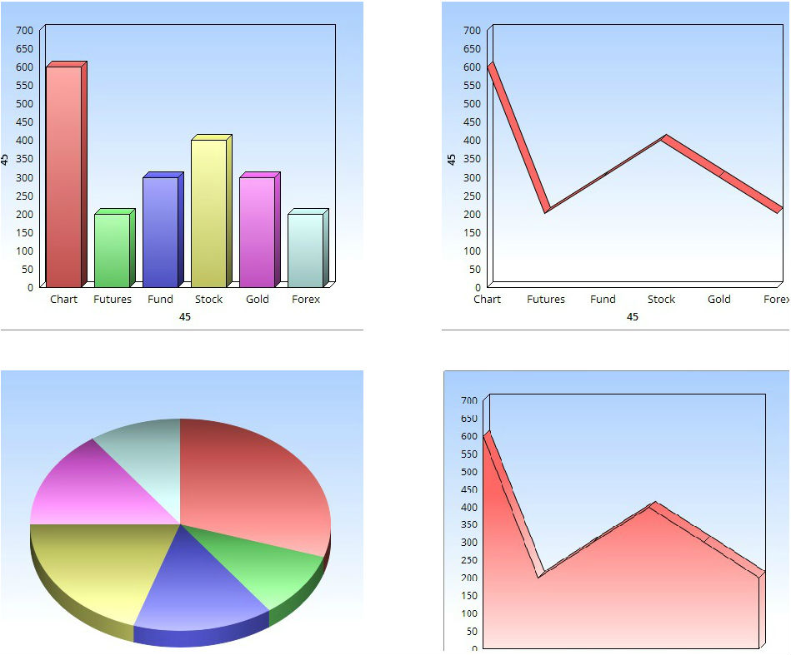 | 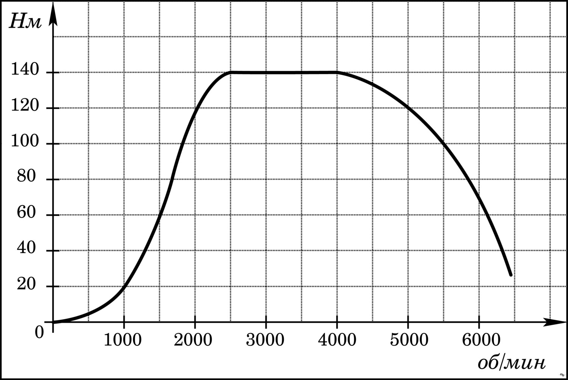
а) | б) | в)
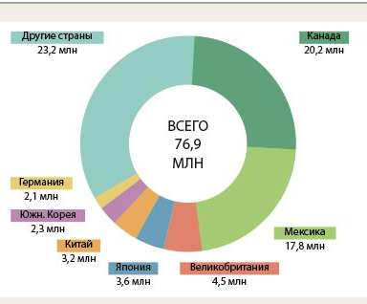 | 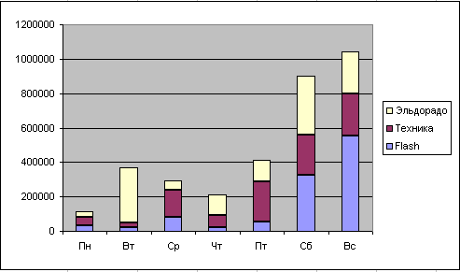 | 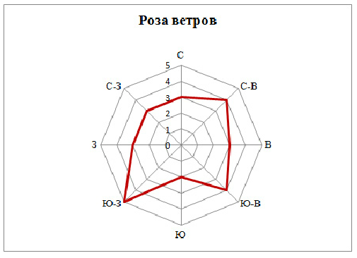
г) | д) | е)
- (3 б) Решите логические задачи, используя табличные модели.
  - На завтрак в школьной столовой приготовили блины с вареньем, пироги с капустой, оладьи со сметаной и пироги с вареньем. Лена, Аня, Ваня и Света выбрали разные блюда. Определите, какое блюдо выбрал каждый из ребят, если известно, что Лена и Аня — сладкоежки, а Ваня и Аня больше всего любят пироги.

Имя ученика | Блины  с вареньем | Оладьи  со сметаной | Пироги  с вареньем | Пироги  с капустой
Аня
Ваня
Лена
Света

Ответ: _______________________________________________________
______________________________________________________________
______________________________________________________________
______________________________________________________________

  - (4 б) В Санкт-Петербурге проходила выставка самоцветов. Маша побывала на ней и узнала, что у каждого месяца есть свой камень-талисман и он что-то обозначает. Ее заинтересовали три месяца — июнь, июль, сентябрь. Их камни — рубин, сапфир, жемчуг. Значение этих камней — мудрость, здоровье, благополучие.
Узнайте, у какого месяца какой камень-талисман и что он обозначает, если известно, что жемчуг и рубин не принадлежат сентябрю; в июне и июле мудрости не наберешься; здоровье не соответствует рубину; благополучие не относится к июню.

камни |  |  | месяца | значение
рубин | сапфир | жемчуг | месяца | мудрость | здоровье | благополучие
 |  |  | июнь
 |  |  | июль
 |  |  | сентябрь
Ответ: _______________________________________________________
______________________________________________________________
______________________________________________________________
- (4б) *Разгадайте кроссворд «Графики и диаграммы».
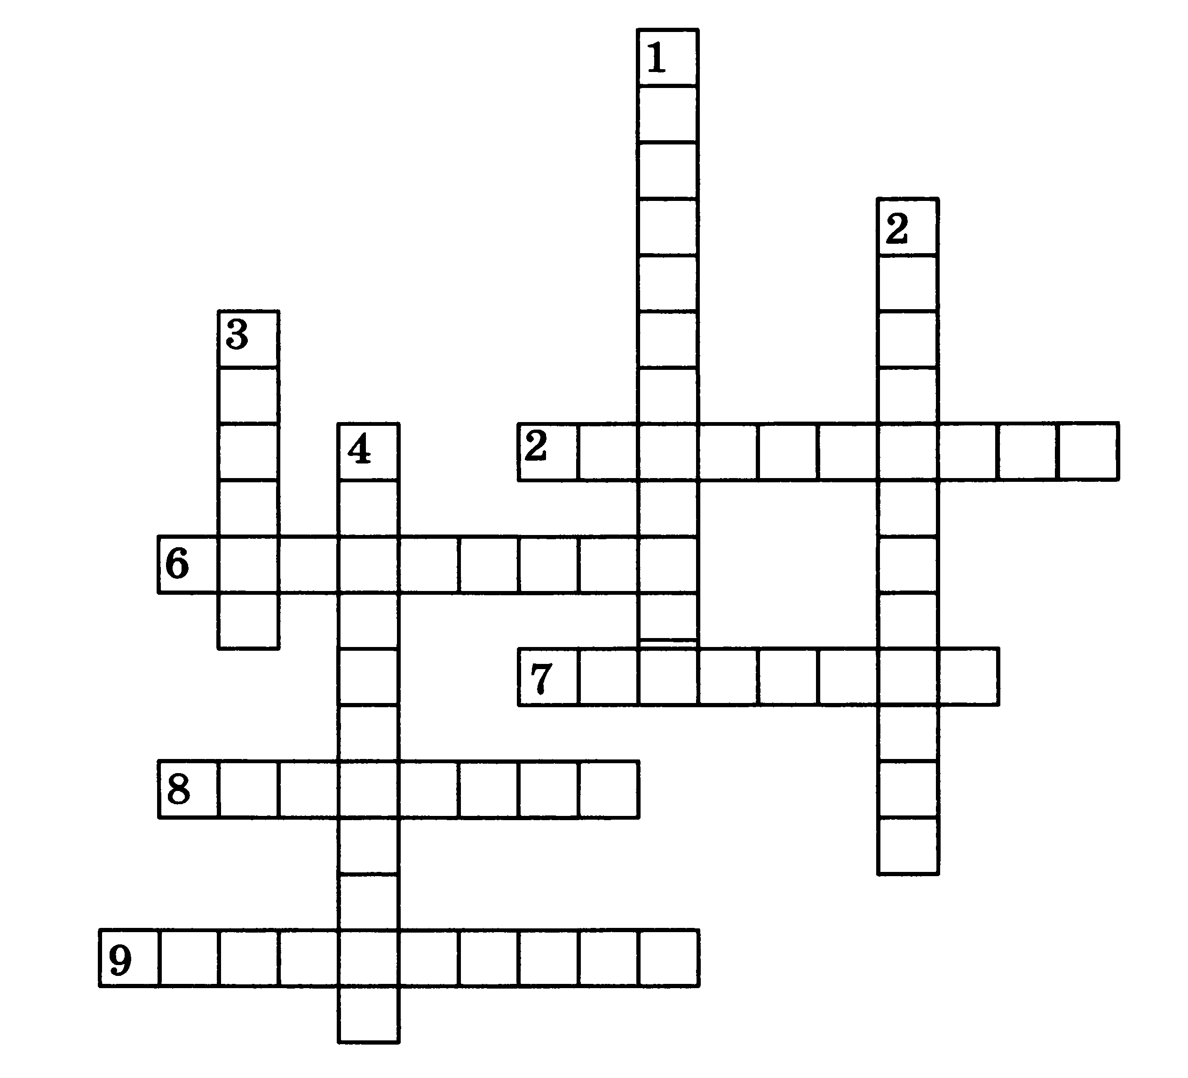
По горизонтали. 5. Диаграмма, состоящая из параллельных прямоугольников (столбиков) одинаковой ширины. 6. Графическое изображение, дающее наглядное представление о соотношении каких-либо величин или нескольких значений одной величины, об изменении их значений. 7. Диаграмма, применяемая в том случае, когда сравниваемые величины образуют в сумме 100%. 8. При визуализации может быть потеряна ... информации. 9. Информация, которую удобно представлять с помощью таблиц и визуализировать с помощью диаграмм.
По вертикали. 1. Диаграмма, у которой для каждой точки ряда данных предусмотрена своя ось. 2. Наглядное представление информации, обеспечивающее лёгкость её восприятия. 3. Линия, дающая наглядное представление о характере зависимости какой-либо величины (например, пути) от другой (например, времени). 4. Способность информации быть легко воспринимаемой зрительно.

